Sustentación – SOLUCIONARIO DOCENTE
Teoría de colas y Teoría de decisión
Caso 1: Ampliación del equipo de soporte en ANDINA SEGUROS
Teoría de colas
ANDINA SEGUROS es una compañía de seguros peruana que atiende a sus asegurados a través de un canal de mensajería para el seguimiento de siniestros. Cuando un asegurado escribe al canal, ingresa a una cola virtual en espera de que un analista de siniestros esté disponible. A un analista le toma, en promedio, 10 minutos atender una consulta, con tiempos que se ajustan a una distribución exponencial. Asimismo, se ha estimado que en promedio ingresan al canal solicitando atención 4 asegurados cada 12 minutos, siguiendo una distribución de Poisson.
Los analistas trabajan un solo turno diario de 9:00 a. m. a 5:00 p. m., de lunes a viernes, 4 semanas al mes, y tienen una remuneración de 155 soles diarios. Los costos del sistema de mensajería son de 190 soles semanales por analista. Asimismo, se estima que por cada asegurado que permanece en espera se incurre en un costo de oportunidad de 24 soles por hora.
Actualmente, la compañía trabaja con el número mínimo de analistas que le garantiza poder atender a todos los asegurados que solicitan el servicio; sin embargo, en las últimas semanas ha recibido numerosas quejas por la demora en la atención, por lo que se desea evaluar la conveniencia de contratar a un analista adicional. Esta propuesta debe estar sustentada en lo siguiente:
- El asegurado no debe esperar en cola más de 8 minutos por la atención del analista.
- El costo total del servicio debe ser menor.
Las tasas de llegada y de atención deben expresarse en asegurados/hora.
¿Cuál es la situación problemática? (Debe incluir el problema a resolver, las distintas propuestas y el objetivo) [Criterio de la rúbrica: INTERPRETACIÓN]
Respuesta: El problema es que ANDINA SEGUROS atiende siniestros por un canal de mensajería con analistas especializados y, en las últimas semanas, los asegurados esperan más de lo razonable, lo que genera quejas. Hay que decidir entre dos propuestas: (1) mantener el esquema actual de 4 analistas, o (2) ampliar a 5 analistas. El objetivo común es elegir la propuesta que cumpla la meta de servicio (espera máxima de 8 minutos) al menor costo mensual posible.
¿Por qué se resuelve así? La interpretación exige traducir el relato a un problema formal de decisión: primero se nombran las alternativas concretas que se van a comparar (4 vs. 5 analistas), porque sin alternativas explícitas no hay nada que calcular después; luego se fija el objetivo común (cumplir la meta de espera al menor costo) porque ese objetivo es el que finalmente decide cuál propuesta gana en la pregunta de análisis.
¿Cómo representaría los modelos a comparar y las metas que debe alcanzar? [Criterio de la rúbrica: REPRESENTACIÓN]
Respuesta: El sistema corresponde a un modelo de colas M/M/s (notación de Kendall): llegadas Poisson (M), tiempos de servicio exponenciales (M) y s servidores en paralelo (los analistas), con capacidad y población infinitas y disciplina FIFO. Los parámetros son λ = 20 asegurados/hora (4 cada 12 minutos) y μ = 6 asegurados/hora por analista (1 atención cada 10 minutos), con s = 4 (actual) y s = 5 (propuesta). Las metas se expresan como dos medidas de rendimiento: el tiempo promedio de espera en cola Wq (debe ser ≤ 8 min = 0.1333 h) y el costo total mensual CT (debe ser menor en la propuesta).
¿Por qué se resuelve así? Se usa la notación de Kendall porque dejar explícitos M/M/s obliga a verificar que se cumplen los supuestos (Poisson y exponencial) que habilitan las fórmulas de colas que se usarán en el siguiente paso; y las metas se expresan como medidas de rendimiento (Wq, CT) porque son exactamente lo que se va a calcular y comparar, no conceptos abstractos.
¿Qué cálculos debe obtener para evaluar las metas? (Debe ser presentado en un cuadro y presentar un gráfico que explique el comportamiento de los costos) [Criterio de la rúbrica: CÁLCULO]
Respuesta: se calcula el sistema M/M/s con la fórmula de Erlang C para s = 4 y s = 5, y se convierte cada resultado a un costo mensual:
Medida | s = 4 (actual) | s = 5 (propuesta)
λ (asegurados/hora) | 20 | 20
μ por analista (asegurados/hora) | 6 | 6
ρ = λ / (s·μ) | 0.833 | 0.667
P0 (prob. sistema vacío) | 0.0213 | 0.0318
P(espera) – Erlang C | 0.658 | 0.327
Wq (minutos) | 9.87 | 1.96
Lq (asegurados en espera) | 3.29 | 0.65
Costo fijo mensual (planilla + plataforma) | S/ 15,440 | S/ 19,300
Costo de espera mensual (24 soles/h × Lq × 160 h/mes) | S/ 12,628 | S/ 2,509
Costo total mensual | S/ 28,068 | S/ 21,809

El costo fijo mensual por analista es 155×20 (planilla) + 190×4 (plataforma) = S/ 3,860; se multiplica por s. El costo de espera mensual parte de Lq = λ·Wq (número promedio de asegurados esperando en un instante cualquiera), se valoriza a 24 soles por hora y se extiende a las 160 horas de operación del mes (8 h × 5 d × 4 sem).
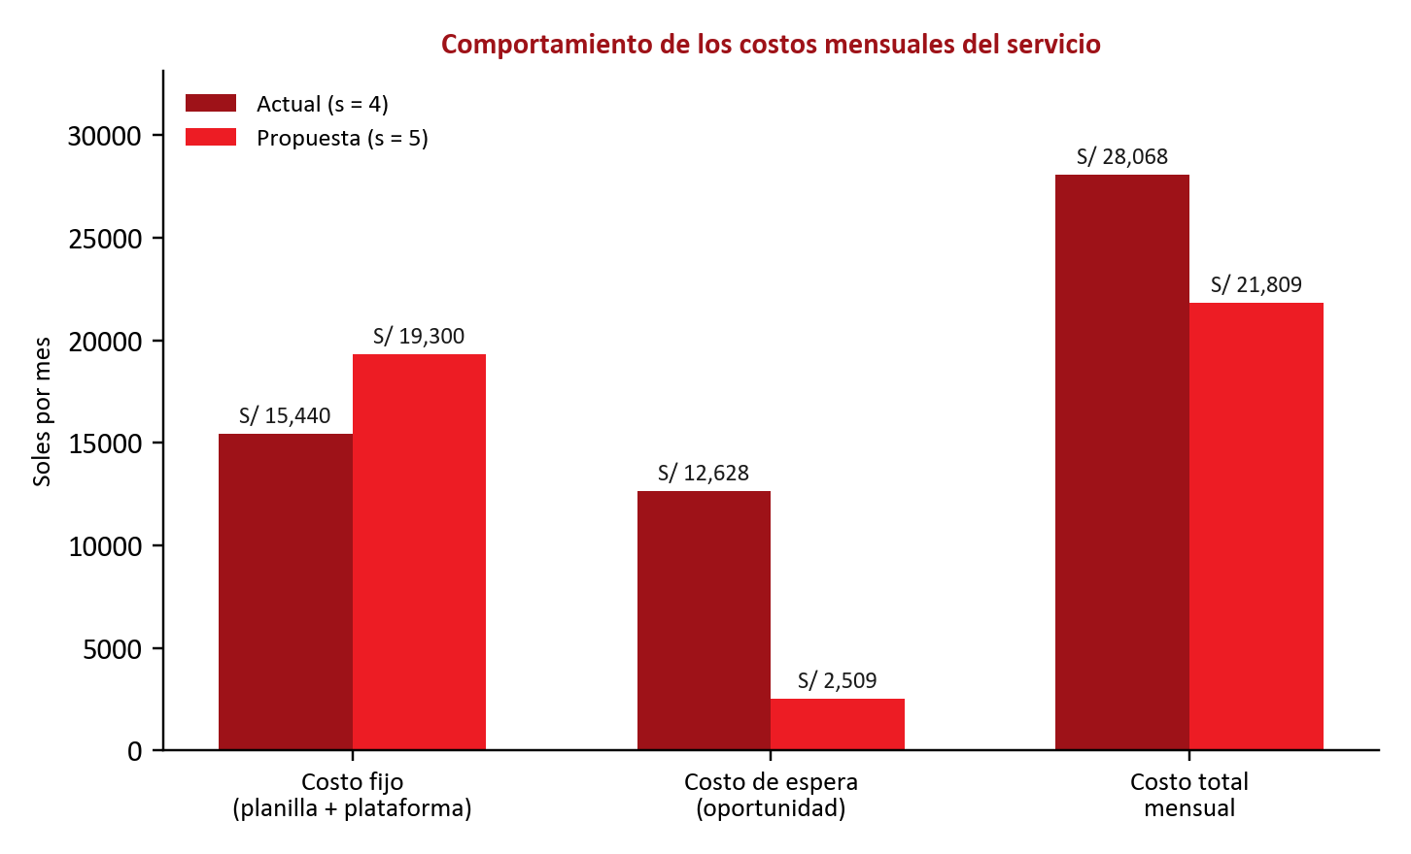
¿Por qué se resuelve así? Wq y Lq se calculan con Erlang C —y no con fórmulas de M/M/1— porque hay varios servidores atendiendo en paralelo la misma cola única; usar M/M/1 aquí subestimaría la espera real. El costo se separa en “fijo” y “de espera” porque son las dos fuerzas que se mueven en direcciones opuestas al agregar un analista (el fijo sube, el de espera baja), y solo mostrando ambas por separado se puede argumentar después cuál efecto domina; el gráfico hace visible esa compensación de un vistazo, que es justamente lo que pide la pregunta.
¿Qué propuesta es la mejor? Realice una discusión de resultados para argumentar su decisión. [Criterio de la rúbrica: ANÁLISIS Y ARGUMENTACIÓN]
Respuesta: La mejor propuesta es contratar al quinto analista (s = 5). Cumple las dos condiciones planteadas: el tiempo de espera baja de 9.87 a 1.96 minutos (por debajo del máximo de 8 minutos exigido), y el costo total mensual baja de S/ 28,068 a S/ 21,809, es decir, un ahorro de S/ 6,259 al mes. El ahorro ocurre porque, aunque el costo fijo sube en S/ 3,860 al pasar de 4 a 5 analistas, el costo de oportunidad por las horas de espera de los asegurados cae en S/ 10,119, una reducción mucho mayor que el aumento del costo fijo.
¿Por qué se resuelve así? La discusión no puede quedarse en “cumple la meta de tiempo” ni en “es más barato” por separado: hay que mostrar que ambas metas se cumplen a la vez y explicar el mecanismo económico (qué sube y qué baja, y por qué lo que baja pesa más) porque eso es lo que distingue una recomendación argumentada de una simple lectura de la tabla.

Caso 2: Estrategia de lanzamiento para una nueva línea de panes
Teoría de decisión – valor esperado, un nivel
Rosa Gutiérrez, dueña de la panadería “El Trigal”, debe decidir cómo invertir en su línea de productos para la próxima temporada: mantener únicamente panes tradicionales de trigo o incorporar una línea de panes saludables sin gluten, con el objetivo de maximizar su utilidad neta. El resultado dependerá de la demanda del mercado, que prevé dos escenarios: alta demanda por tendencias saludables o demanda estable tradicional.
Si opta por mantener solo panes tradicionales, sus costos serán de S/ 80,000; si hay alta demanda por tendencias saludables obtendría ingresos por S/ 150,000, mientras que si hay demanda estable obtendría ingresos por S/ 120,000.
Si opta por incorporar la línea sin gluten, sus costos serán de S/ 110,000; si hay alta demanda obtendría ingresos por S/ 200,000, mientras que si hay demanda estable, dichos ingresos se reducirían en un 30%. Además, ha estimado que la probabilidad de alta demanda por tendencias saludables es de 0.55.
¿Cuál es la situación problemática, qué problema hay que resolver y con qué finalidad? [Criterio de la rúbrica: INTERPRETACIÓN]
Respuesta: Rosa debe decidir entre dos alternativas de inversión para la panadería: mantener solo panes tradicionales o incorporar una línea sin gluten. El problema por resolver es cuál de las dos alternativas conviene bajo la incertidumbre de la demanda (alta demanda saludable o demanda estable), y la finalidad es maximizar la utilidad neta esperada.
¿Por qué se resuelve así? Antes de calcular cualquier valor esperado hay que dejar claro qué se está decidiendo (dos alternativas mutuamente excluyentes) y bajo qué incertidumbre (dos estados de demanda con una probabilidad dada); si no se nombra el criterio de decisión (maximizar la utilidad esperada) no queda claro qué herramienta aplicar después.
¿Qué herramienta se utilizaría para resolver el problema? Presente los elementos, muestre el desarrollo de los cálculos necesarios para hallar los pagos y aplicar el criterio del valor esperado. [Criterio de la rúbrica: REPRESENTACIÓN y CÁLCULO]
Respuesta: se utiliza un árbol de decisión de un nivel: un nodo de decisión del que salen las dos alternativas, cada una con un nodo de azar con dos estados de la naturaleza. Primero se hallan los pagos (utilidad = ingreso − costo) de cada rama:
Alternativa | Escenario | Ingreso | Costo | Pago (utilidad)
Panes tradicionales | Alta demanda saludable (P = 0.55) | S/ 150,000 | S/ 80,000 | S/ 70,000
Panes tradicionales | Demanda estable (P = 0.45) | S/ 120,000 | S/ 80,000 | S/ 40,000
Línea sin gluten | Alta demanda saludable (P = 0.55) | S/ 200,000 | S/ 110,000 | S/ 90,000
Línea sin gluten | Demanda estable (P = 0.45) | S/ 140,000 | S/ 110,000 | S/ 30,000

* Demanda estable en la línea sin gluten = S/ 200,000 × (1 − 0.30) = S/ 140,000 (los ingresos se reducen 30% respecto del escenario de alta demanda).
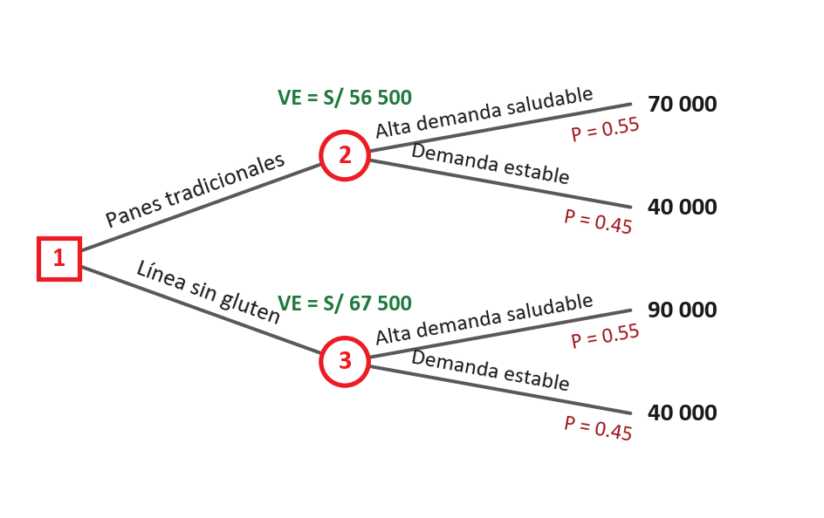
30 000
S/ 63 000
Con los pagos ya calculados se aplica el criterio del valor esperado en cada nodo de azar:
VE(Panes tradicionales) = 0.55(70,000) + 0.45(40,000) = S/ 56,500
VE(Línea sin gluten) = 0.55(90,000) + 0.45(40,000) = S/ 63,000
¿Por qué se resuelve así? El pago de cada rama se calcula como ingreso menos costo —y no solo el ingreso— porque lo que Rosa maximiza es utilidad neta, según el propio objetivo planteado en la interpretación; y el valor esperado se calcula por separado para cada alternativa (y no un promedio global) porque cada alternativa tiene su propio par de pagos y debe compararse como un todo frente a la otra.
¿Cuál es la mejor decisión? Realice una discusión de resultados para argumentar su elección. [Criterio de la rúbrica: ANÁLISIS Y ARGUMENTACIÓN]
Respuesta: La major decisión incorporar la línea de panes sin gluten, porque su valor esperado (S/ 63,000) es mayor que el de mantener solo panes tradicionales (S/ 56,500), una diferencia de S/ 6,500 a favor de la nueva línea. Además, es el escenario más favorable (Demanda estable) ambas alternativas rinden la diferentes utilidades.

¿Por qué se resuelve así? No basta con decir “se elige la de mayor valor esperado”: hay que mostrar cuánto mayor es (S/ 11,000) para que la recomendación sea cuantitativa, y conviene revisar también el escenario desfavorable para verificar que la alternativa elegida no expone a Rosa a una pérdida oculta que el promedio no muestra;

Caso 3: Estrategia de expansión para la cafetería “Aroma Andino”
Teoría de decisión – árbol con recurso, dos niveles
Una cadena de cafeterías evalúa si continuar operando únicamente con sus tiendas físicas, obteniendo una utilidad anual segura de S/ 150,000, o lanzar una nueva línea de suscripción de café a domicilio, para lo cual deberá asumir costos iniciales de logística y marketing por S/ 35,000.
Si decide lanzar la línea de suscripción, existe una probabilidad de 68% de lograr una alta aceptación entre los clientes, generando una ganancia de S/ 160,000. Sin embargo, existe una probabilidad de 32% de no alcanzar la aceptación esperada, situación en la que deberá decidir entre reducir el precio de la suscripción para atraer más clientes o cancelar el proyecto.
Si decide reducir el precio, el mercado podría responder favorablemente, con una probabilidad de 60%, generando una utilidad de S/ 210,000, o desfavorablemente, con una probabilidad de 40%, generando una utilidad de S/ 70,000.
Si decide cancelar el proyecto, luego de cubrir penalidades contractuales y liquidar el inventario, tendría una pérdida neta de S/ 15,000.
Construya el árbol de decisión con todos sus elementos. [Criterio de la rúbrica: REPRESENTACIÓN]
Respuesta: el árbol tiene dos niveles de decisión porque, a diferencia del Caso 2, aquí una de las ramas de azar desemboca en una segunda decisión (con recurso) en lugar de terminar directamente en un pago:
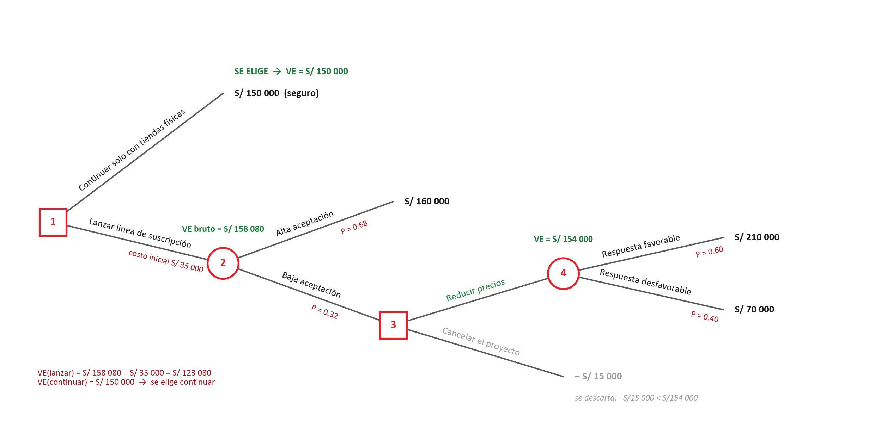
¿Por qué se resuelve así? El nodo cuadrado 3 (segunda decisión) se dibuja porque la propia narración dice “deberá decidir entre reducir precios o cancelar”: eso es, por definición, otro punto de decisión del dueño del negocio, no un evento del azar, y por eso lleva símbolo de cuadrado y no de círculo. Se construye de izquierda a derecha en el orden cronológico real de las decisiones (primero lanzar o no, después —solo si hay baja aceptación— reducir precios o cancelar) porque así el árbol refleja la información disponible en cada momento.
Desarrolle el criterio del valor esperado realizando los cálculos necesarios y tome la decisión que corresponda en cada nodo. [Criterio de la rúbrica: CÁLCULO]
Respuesta: el árbol se resuelve “de atrás hacia adelante” (roll-back), empezando por el nodo de decisión más a la derecha:
1) Nodo de azar “Reducir precios”:
VE(reducir precios) = 0.60(210,000) + 0.40(70,000) = S/ 154,000
2) Nodo de decisión “baja aceptación”: se compara reducir precios (S/ 154,000) contra cancelar (−S/ 15,000).
Se elige “reducir precios” → valor del nodo = S/ 154,000 (se descarta cancelar, porque −S/ 15,000 < S/ 154,000)
3) Nodo de azar “lanzar la línea” (usa el valor ya podado del paso anterior en la rama de baja aceptación):
VE(lanzar, bruto) = 0.68(160,000) + 0.32(154,000) = S/ 158,080
VE(lanzar, neto) = 158,080 − 35,000 (costo inicial) = S/ 123,080
4) Nodo de decisión raíz: se compara lanzar (S/ 123,080) contra continuar solo con tiendas físicas (S/ 150,000, valor seguro).
Se elige “continuar solo con tiendas físicas” → VE = S/ 150,000
¿Por qué se resuelve así? El cálculo avanza de derecha a izquierda porque el valor de un nodo de decisión (como el nodo 3) solo puede conocerse después de saber cuánto vale cada una de sus ramas, y el valor de la rama “baja aceptación” del nodo 2 solo puede conocerse después de resolver el nodo 3; hacerlo en el orden inverso obligaría a adivinar el valor de una rama que aún no se ha calculado. En cada nodo de decisión se elige el mayor valor esperado (y se ‘poda’ la otra rama) porque un decisor racional, llegado ese punto del árbol, siempre tomaría la opción que más le conviene en ese momento; y el costo inicial de S/ 35,000 se resta una sola vez, al final, porque es un costo hundido único del proyecto y no de cada escenario de demanda por separado.
¿Qué posibles estrategias se pueden seguir a partir del árbol construido? [Criterio de la rúbrica: INTERPRETACIÓN]
Respuesta: Del árbol se desprenden tres estrategias completas: (1) continuar solo con tiendas físicas (no lanzar la línea online); (2) lanzar la línea de suscripción y, si hay baja aceptación, reducir precios; y (3) lanzar la línea de suscripción y, si hay baja aceptación, cancelar el proyecto. No existe una cuarta estrategia “lanzar y no decidir nada si hay baja aceptación”, porque el propio caso obliga a tomar una de las dos acciones de recurso en ese punto.
¿Por qué se resuelve así? En un árbol con recurso, una “estrategia” no es una sola rama sino un plan contingente completo: qué se hace al inicio y qué se hará después en cada punto de decisión futuro. Enumerarlas así, antes de comparar valores, evita el error común de evaluar “lanzar” como si fuera una sola apuesta, cuando en realidad incluye una decisión de segundo momento que cambia el resultado.
¿Cuál es la mejor estrategia? Sustente su respuesta. [Criterio de la rúbrica: ANÁLISIS Y ARGUMENTACIÓN]
Respuesta: La mejor estrategia es continuar solo con las tiendas físicas. Aunque lanzar la línea de suscripción con recurso a reducir precios es la mejor forma de lanzarla (S/ 154,000 frente a −S/ 15,000 de cancelar), su valor esperado neto (S/ 123,080) sigue siendo menor que la utilidad segura de continuar solo con tiendas físicas (S/ 150,000). La diferencia es de S/ 26,920 a favor de no lanzar el proyecto.
¿Por qué se resuelve así? La respuesta no puede limitarse a “se lanza porque tiene recurso”: el recurso (reducir precios) sí mejora el resultado de lanzar frente a no tener esa opción, pero eso no basta para superar la alternativa segúra; solo comparando los dos valores finales del nodo raíz —y no los valores intermedios— se llega a la recomendación correcta, que es precisamente lo que exige el criterio de análisis y argumentación de la rúbrica.

